Муниципальное бюджетное образовательное учреждение дополнительного образования детей
«КОРЯЖЕМСКАЯ ДЕТСКАЯ ШКОЛА ИСКУССТВ»

165651, Архангельская область, г. Коряжма, ул. Космонавтов, д.1

Контактные телефоны/факсы: (81850) 3-36-77 – директор (секретарь)
(81850) 3-36-70 – зам. директора по УВР
(81850) 3-32-42–бухгалтерия, зам. дир. по АХР

E-mail: musik2@atnet.ru
Kor.DSHI9@yandex.ru

Директор школы – Елена Николаевна Леготина

Зам. директора по учебно-воспитательной работе: Ольга Юрьевна Горячева
Валентина Анатольевна Шенина

Главный бухгалтер – Елена Владимировна Мычко

Зам. директора по административно-хозяйственной работе – Марина Николаевна Кудряшова

ОТДЕЛЕНИЯ ШКОЛЫ
I. Основная школа

- Фортепианное отделение
- Народное отделение (аккордеон, баян)
- Струнно-щипковое отделение (домра, балалайка)
- Оркестровое отделение (скрипка)
- Отделение духовых инструментов (флейта, кларнет, саксофон)
- Хоровое отделение
- Хореографическое отделение
- Художественное отделение
- Декоративно-прикладное отделение

II. Школа на самоокупаемости (подготовительная группа)

- Фортепианное отделение
- Народное отделение (аккордеон, баян)
- Струнно-щипковое отделение (домра, балалайка)
- Оркестровое отделение (скрипка)
- Отделение духовых инструментов (флейта, кларнет, саксофон)
- Хоровое отделение
- Хореографическое отделение
- Художественное отделение
- Декоративно-прикладное отделение

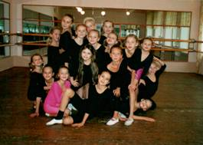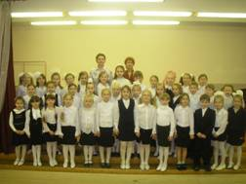
Хореографическое отделение Хоровое отделение

Коряжемская детская школа искусств – муниципальное бюджетное образовательное учреждение дополнительного образования детей в сфере культуры и искусства.
Учебный процесс в школе строится по принципам индивидуального подхода к развитию учащихся. Возможности школы находят отражение в предлагаемых учебных планах и образовательных программах для детей разного возраста.
В школе уделяется особое внимание раннему выявлению одаренных учащихся и работе с ними. Детям, обладающим специальными способностями, создаются условия для дальнейшего получения профессионального образования в сфере культуры и искусства.
Ежегодно выпускники нашей школы поступают в средние и высшие специальные учебные заведения по музыкальным, хореографическим и художественным специальностям.
На каждый учебный год коллектив школы ставит конкретные задачи и планирует свою деятельность в области учебно-воспитательной, профориентационной, методической, концертно-просветительской, внеклассной работы и работы с родителями обучающихся.
Учащиеся школы неоднократно становились стипендиатами Благотворительного фонда «Илим-Гарант», филиал «Западный».
Домристка Анна Захарова стала обладательницей премии губернатора Архангельской области и всероссийской премии «Молодые дарования России», пианистка Мария Прошина – обладатель премии для поддержки талантливой молодёжи в рамках приоритетного национального проекта «Образование», скрипач Кирилл Зинченко принят в молодёжный всероссийский симфонический оркестр под управлением Юрия Башмета.
По итогам каждого учебного года лучшие учащиеся школы поощряются специальными денежными премиями Главы МО «Город Коряжма».
Ежегодно преподаватели и учащиеся школы принимают активное и результативное участие в международных, российских, национальных, областных, региональных, кустовых и открытых городских конкурсах, фестивалях, олимпиадах, конференциях и выставках и многие из них получают звание Лауреата и Дипломанта.
На базе школы проводятся:
– Региональный конкурс исполнителей на народных инструментах «Серебряные струнки» (домра, балалайка, гитара),
– Региональный конкурс-фестиваль «Рождественские искорки» исполнителей на баяне, аккордеоне,
– Межрегиональный конкурс юных скрипачей «Маэстро Violini»,
– Кустовой фестиваль современного художественного искусства «Арт-идея»,
– Кустовой и школьный конкурсы рефератов по истории художественного, декоративно-прикладного, хореографического и музыкального видов искусства,
– Открытый конкурс ансамблевой музыки «Tutti»,
– Открытый городской конкурс технического мастерства юных скрипачей «Волшебный смычок»,
– Школьный конкурс-фестиваль «Играй, баян» на лучшее исполнение концертной программы,
– Школьный конкурс на лучшее исполнение этюдов «Аллегро» учащихся фортепианного отделения,
– Открытый школьный фестиваль детского творчества «Солнышко».
Обучение в детской школе искусств как в учреждении дополнительного образования детей выполняет не только функцию начального музыкального образования, но и функцию организации детского и подросткового досуга.
В рамках внеклассной (внеурочной) деятельности для учащихся школы регулярно проводятся общешкольные, отделенческие, классные концертно-просветительские и воспитательные мероприятия.
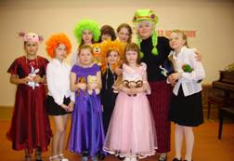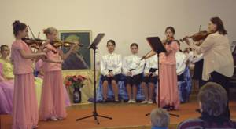
Классный конкурс в классе фортепиано Музыкальная гостиная «В гостях у Моцарта»
Активно работает педагогический коллектив школы по музыкально-эстетическому воспитанию детского и взрослого населения города. Систематически проводятся концертные и экскурсионные мероприятия для детей дошкольных и школьных образовательных учреждений в рамках деятельности Детской филармонии школы, школьного интерактивного Музея музыки и звука, Выставочных залов школы и по индивидуальным планам преподавателей, которые самостоятельно с учащимися своих классов выходят с концертами в детские сады и общеобразовательные школы.
Силами преподавателей и учащихся ставятся литературно-концертные программы для взрослого населения города.
Концертные коллективы школы и лучшие исполнители из числа учащихся – украшение больших городских мероприятий.

ШКОЛА ВЧЕРА И СЕГОДНЯ

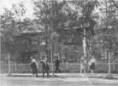
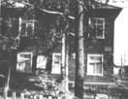
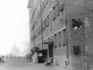
В далеком 1959 году, когда еще только разворачивалось в полную силу на месте таежных зарослей строительство комбината, возникали первые улицы и поднимались первые благоустроенные дома, в поселке Коряжма открылась детская музыкальная школа, девятая в Архангельской области. В деревянном бараке на улице Северная юные коряжемцы начали постигать красоту и секреты гармонии. Потом был переезд в деревянный дом на улицу Кутузова, а затем на долгие годы школа поселилась на первом этаже пятиэтажного общежития на улице Лермонтова.
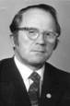
Директором школы был назначен Александр Иванович Елизаров, тогда преподаватель Архангельского музыкального училища. Более 20 лет посвятил он делу развития музыкального образования юных коряжемцев, создал благоприятную почву для дальнейшего роста и процветания школы.
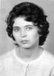
Второй директор Зоя Аркадьевна Ирикова руководила Коряжемской музыкальной школой с 1982 до 1988 года. Благодаря ее инициативе в школе постепенно была введена семилетняя система образования на отделении народных инструментов, развивалось хоровое отделение. В 2008 году Зоя Аркадьевна удостоена высокого звания «Заслуженный работник культуры Российской Федерации».

С 1988 по 2014 годы Коряжемской музыкальной школой, впоследствии переименованной в школу искусств, руководила Тамара Ивановна Михайлова. На ее долю выпали заботы о проектировании и строительстве современного здания школы, переезда и материально-технического обеспечения, организации работы в новых условиях.

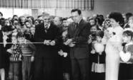
В 90 годы прошлого столетия, когда многим было не до искусства, в то непростое перестроечное время нашлись люди с передовым мышлением. Среди них – Валерий Андреевич Мальчихин, в те годы Глава администрации города, главный инженер строительного треста Евгений Алексеевич Зарума, которые понимали, что пустота души опаснее пустоты желудка. Они сделали все возможное и невозможное, чтобы 11 января 1993 года в Коряжме состоялось открытие великолепного храма искусства, достойного высокого профессионального мастерства наших преподавателей, замечательных традиций школы, которые развиваются и укрепляются благодаря не только прекрасному современному оснащению, но и авторитету коллектива педагогов, его высоким творческим достижениям, достойным уважения и восхищения.
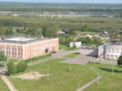
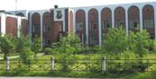
Мы благодарны руководителям, проектировщикам, строителям Треста №6, Строительно-монтажного управления №2, руководству Котласского ЦБК, всем, кто в сложнейших условиях за 2 года осуществил этот прекрасный проект, подарив дтям Коряжмы одно из самых красивых зданий города.
Сегодня в школе работают 45 преподавателя. Они достойно несут эстафету музыкально-эстетического и художественного образования в городе.
Долгие годы школа не имела возможности принять в свои стены свыше трехсот учащихся, а сегодня около 600 талантливых детей увлеченно занимаются на разных отделениях современной школы, полной звуков, цвета и красоты.
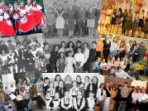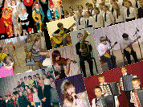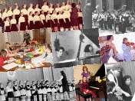

55 лет педагоги, обращаясь к душе ребенка, приобщают его к миру прекрасного, закладывают основы музыкально-эстетической грамотности, развивают художественный кругозор, обогащают его духовный мир.
За 55 год воспитано не одно поколение настоящих музыкантов, как профессионалов, так и истинных любителей. 1685 выпускников окончили школу со дня ее открытия.

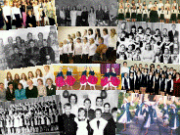
Из них 1495 – музыкальное отделение, 90 – хореографическое, 118 – художественное и декоративно-прикладное. Мы гордимся нашими выпускниками. Они выросли духовно богатыми, высоко эрудированными людьми и несут в жизнь доброе и светлое.

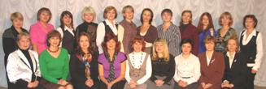
Многие из них выбрали своей профессией «музыку». 22 выпускника после окончания средних и высших музыкальных учебных заведений возвратились и успешно преподают в родной школе.
Выпускники Коряжемской школы работают в разных городах и поселках нашей страны, многие из них поддерживают творческие связи с родной школой, приезжают с концертами.
По достоинству оценена высоко профессиональная работа наших преподавателей. Восемь из них – Татьяна Михайловна Корниевская, Маргарита Александровна Митюгова, Людмила Алексеевна Закускина, Зоя Аркадьевна Ирикова, Галина Александровна Епифанова, Тамара Ивановна Михайлова, Ольга Павловна Бобыкина, Валентина Николаевна Кладько получили почетное звание «Заслуженный работник культуры Российской Федерации».

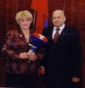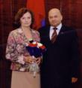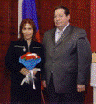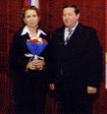
М.А. Митюгова Т.М. Корниевская Л.А. Закускина З.А. Ирикова

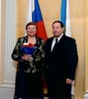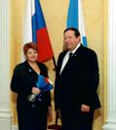
Т.И. Михайлова Г.А. Епифанова

